**Мысли "трудного" ребенка**

Дорогие мои родители!

Не балуйте меня, вы меня этим портите. Я очень хорошо знаю, что не обязательно давать мне все, что я требую. Я просто испытываю вас.

Не бойтесь быть твердым со мной. Я предпочитаю именно такой подход. Это позволяет мне легче определить свое место.

Не будьте непоследовательными. Это сбивает меня с толку и заставляет упорнее пытаться во всех случаях оставить последнее слово за собой.

Не полагайтесь на применение силы в отношениях со мной. Это приучит меня к тому, что считаться нужно только с силой. Я откликнусь с большей готовностью на ваши инициативы.

Не давайте обещаний, которых вы не можете выполнить, это может поколебать мою веру в вас.

Не поддавайтесь на мои провокации, когда я говорю или делаю что-либо только затем, чтобы просто расстроить вас. Иначе я попытаюсь достичь еще больших “побед”.

Не расстраивайтесь слишком сильно, когда я говорю “Я вас ненавижу”. На самом деле это не так. Я просто хочу, чтобы вы пожалели о том, что сделали мне.

Не заставляйте меня чувствовать себя младше, чем я есть на самом деле. Я отыграюсь на вас за это, став “плаксой” и “нытиком”.

Не делайте для меня и за меня того, что я в состоянии сделать сам, иначе у меня войдет в привычку использовать вас в качестве прислуги.

Не обращайте внимания на мои “дурные привычки”. Это меня портит.

Не поправляйте меня в присутствии посторонних людей. Я обращу гораздо больше внимания на ваше замечание, если вы скажете мне все спокойно с глазу на глаз.

Не пытайтесь обсуждать мое поведение в самый разгар конфликта. По некоторым объективным причинам мой слух притупляется в это время, а мое желание действовать с вами заодно пропадает. Будет нормально, если вы предпримете определенные шаги позднее.

Не пытайтесь читать мне наставления и нотации. Вы будете удивлены, узнав, как великолепно я знаю, что такое хорошо и что такое плохо.

Не заставляйте меня чувствовать, что мои проступки всегда являются непоправимыми. Я должен научиться делать ошибки, не ощущая, что я ни на что не годен.

Не придирайтесь ко мне и не ворчите на меня. Если вы будете это делать, я буду вынужден защищаться, притворяясь глухим.

Не требуйте от меня объяснений, зачем я это сделал. Я иногда и сам не знаю, почему поступаю так, а не иначе.

Не подвергайте слишком большому испытанию мою честность. Когда я запуган, я легко превращаюсь в лжеца.

Не забывайте, что я люблю экспериментировать. Таким образом я познаю мир, поэтому, пожалуйста, смиритесь с этим.

Не защищайте меня от последствий собственных ошибок. Я учусь на собственном опыте.

Не обращайте слишком много внимания на мои маленькие хвори. Я могу научиться получать удовольствие от плохого самочувствия, если это привлекает ко мне столько много внимания.

Не пытайтесь от меня отделаться, когда я задаю откровенные вопросы. Если вы не будете на них отвечать, вы увидите, что я перестану задавать вам вопросы вообще и буду искать информацию где-то на стороне.

Не отвечайте на провокационные и бессмысленные вопросы. Если вы будете это делать, то вы вскоре обнаружите, что я просто хочу, чтобы вы постоянно мной занимались.

**Заповеди воспитания ребенка:**

1. Не жди, что твой ребенок будет таким, как ты. Или – как ты хочешь. Воспитание должно помочь ему стать не тобой, а собой.

2. Не требуй от ребенка платы за все, что ты для него делаешь: ты дал ему жизнь, как он может отблагодарить тебя? Он даст жизнь другому, тот – третьему: это необратимый закон благодарности.

3. В процессе воспитания не вымещай на ребенке свои обиды, чтобы в старости не есть горький хлеб, ибо что посеешь, то и взойдет.

4. Не относись к его проблемам свысока: тяжесть жизни дана каждому по силам, и, будь уверен, ему его тяжела не менее, чем тебе твоя. А может и больше. Потому что у него еще нет привычки.

5. Не унижай в процессе воспитания.

6. Не мучай себя, если не можешь чего-то сделать для своего ребенка, мучай, если можешь и не делаешь.

7. Помни – для ребенка сделано недостаточно, если не сделано все. Это важнейший закон воспитаний!

8. Люби своего ребенка любым: неталантливым, неудачливым, взрослым; общаясь с ним, радуйся, потому что ребенок – это праздник, который пока с тобой.

БОУ «Центр образования и комплексного сопровождения детей» Минобразования Чувашии

Памятка для родителей

**«Мысли «трудного ребенка»**

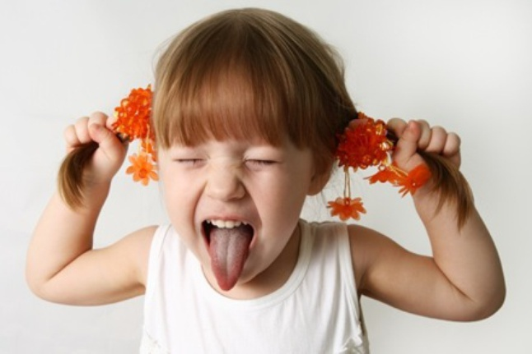

**г. Чебоксары, ул. Семашко, д. 1**

**тел./факс: 8 (8352) 51-31-99, 52-70-77**

**e-mail: psi-center2011@yandex.ru**

**г. Канаш, ул. Комсомольская, д .33.**

**тел. 8(83533) 2-15-95**

**e-mail: shpr-kanash@mail.ru**

**Сайты:** [**www.psi-center21.ru**](http://www.psi-center21.ru); **vk.com/psicenter21**